SỞ GD&ĐT TP. HỒ CHÍ MINH
TRƯỜNG TH-THCS-THPT
QUỐC VĂN SÀI GÒN

ĐÁP ÁN THI HKI - NH 2015 - 2016
MÔN : VẬT LÝ - 10

Câu | Đáp án | Thang điểm
1  (1.0đ) | - Vận tốc: v = s/t  - Quãng đường: s = v₀t + at²/2  - Phương trình chuyễn động: x = x₀ + v₀t + at²/2 | 1.0
2  (2.0đ) | - Đặc điểm của lực hấp dẫn:  - Phát biểu định định luật:  - Viết hệ thức: | 1.0  0.5  0.5
3  (1đ) | - Phát biểu quy tắc: | 1.0
4  (1đ) | - Định nghĩa chu kì: ........................... Biểu thức: ..........................................  - Định nghĩa tần số: ........................... Biểu thức: .......................................... | 05  0.5
5  (2đ) | - Tóm tắt: vẽ hình, phân tích lực: ....................................................................  - Viết phương trình định luật II Newton, chọn hệ quy chiếu phù hợp: ..........  - Tính đúng lực kéo: .......................................................................................  - Tính đúng lực kéo trong trường hợp vật chuyển động đều: ........................ | 0.5  0.5  0.5  0.5
6  (1đ) | - Tóm tắt, viết đúng công thức tính lực đàn hồi: ...........................................  - Thay số, tính đúng chiều dài của lò xo sau khi treo vật: ............................ | 0.5  0.5
7  (1đ) | - Tốc độ góc: .................................................................................................  - Tốc độ dài: ................................................................................................. | 0.5  0.5
8  (1đ) | + Từ phương trình động lực học của vật m ta thấy để m có thể chuyển động trên bề mặt tiếp xúc thì:  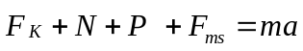  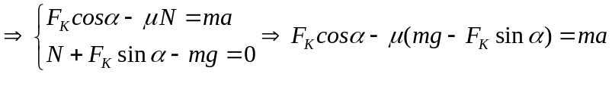  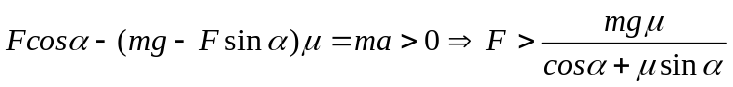 (1), vì là góc nhọn.  Theo bất đẳng thức Bunhiacốpki ta có: 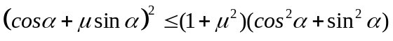 (2)  Từ (1) và (2) ta được: 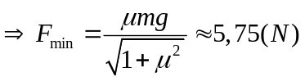 | 1.0
............................................ HẾT……………………………….

